第七天笔记

1. STM32系统定时器
2. 系统定时器的概述

定时器是STM32中非常常用的一个外设，对于STM32来说，提供多种定时器供用户使用，比如高级定时器、通用定时器、基本定时器在使用时比较繁琐，所以内核就提供一款定时器，叫做系统定时器，也被称为Systick定时器（嘀嗒定时器）。

**Systick定时器是属于内核中的一个外设**，内嵌在NVIC中，在Cortex M3/M4内核中都存在，方便用户在使用不同类型的芯片的时候进行移植。

注意：因为Systick定时器是内核外设，所以在STM32F4中文参考手册是找不到的，可以参考Cortex M3权威指南（第8章） + M3/M4内核权威指南（9.5章节）。

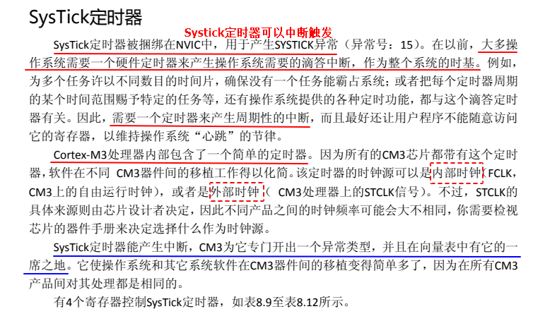

Systick定时器是一个**24bit的倒计时（向下计数）定时器**，功能就是实现简单的延时。

裸机模式：提供简单的延时 实现微秒、毫秒级别的延时 闹钟、秒表、洗衣机、微波炉

操作系统：提供给操作系统一个稳定的时基，因为操作系统的架构是并行的。

1. 系统定时器的时钟源

Systick定时器有两个时钟源可以选择，这里参考STM32F4中文参考手册的时钟树，如下图

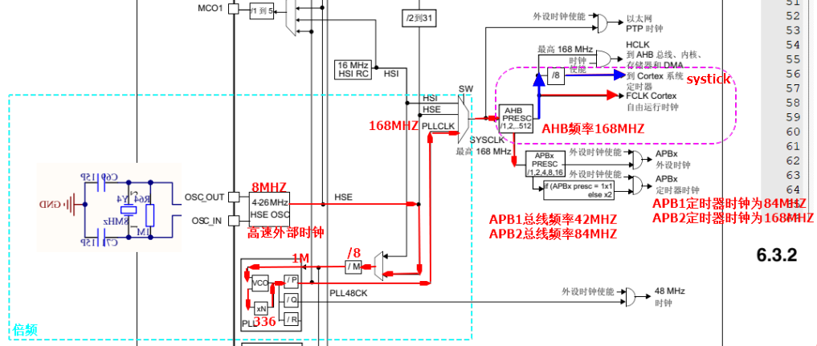

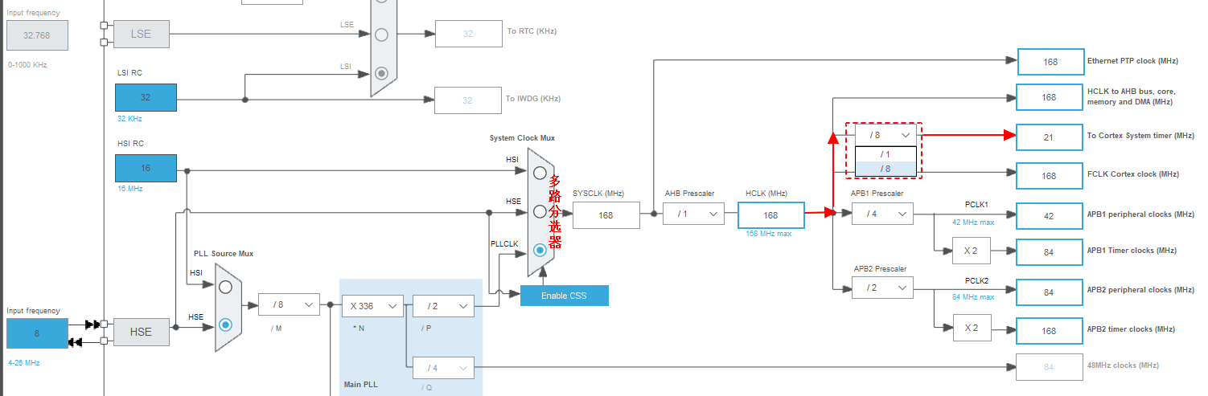

可以看到Systick定时器的时钟源可以选择内部时钟（168MHZ），或者外部时钟（8分频之后的系统时钟 168MHZ/8 = 21MHZ）

**思考：时钟源的选择有什么区别？** 选择不同的时钟源会影响延时时间的长短。

如果选择168MHZ作为Systick定时器的时钟源：2^24-1 最大延时时间为 99.86ms

1s （1000000us）振荡168000000次,振荡1次的周期是1/168us，也就是振荡168次花费1us

如果选择21MHZ作为Systick定时器的时钟源：2^24-1 最大延时时间为 798.9ms

1s （1000000us）振荡21000000次,振荡1次的周期是1/21us，也就是振荡21次花费1us

**关于Systick定时器的寄存器说明以及函数接口都存储在内核文件misc.c以及misc.h，同时在core_cm4.h页定了关于Systick定时器的内容。**

内核中提供了一个函数接口可以去修改Systick的时钟源 函数为 SysTick_CLKSourceConfig()

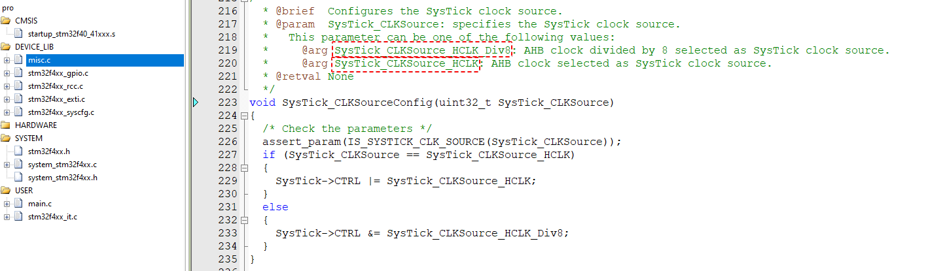

函数原型

void SysTick_CLKSourceConfig(uint32_t SysTick_CLKSource)

函数参数

参数一：SysTick_CLKSource 选择时钟源 一般选SysTick_CLKSource_HCLK_Div8 21MHZ

1. Systick定时器的应用

内核提供两种方案来使用systick定时器，分别是 中断方式 + 非中断方式 步骤如下

* 中断方式

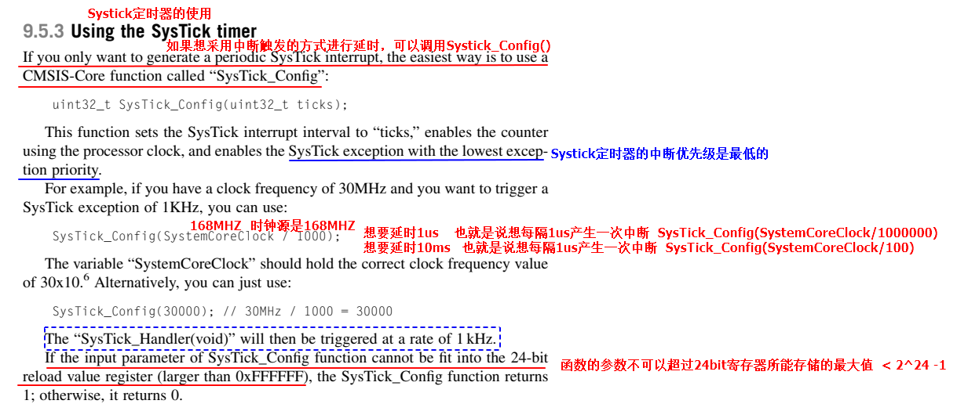

第一步：设置Systick定时器的中断周期

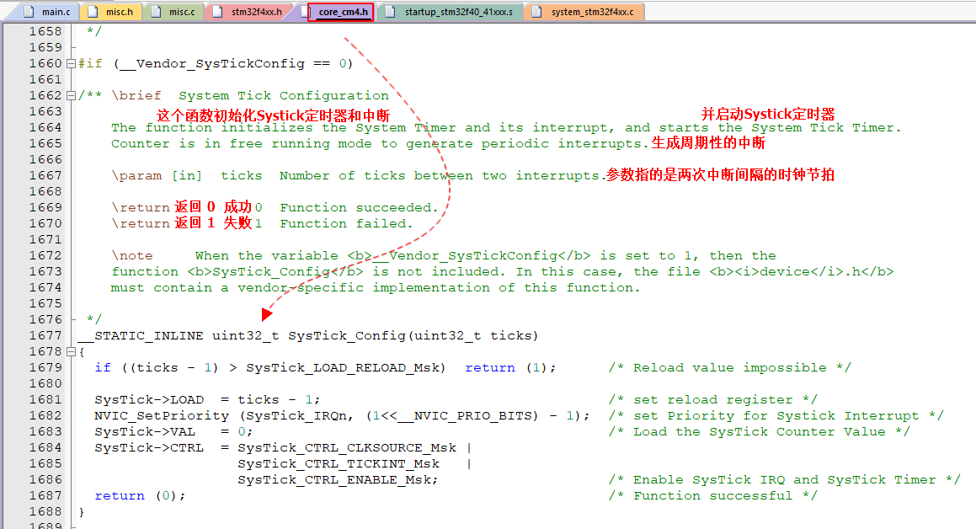

第二步：编写延时函数

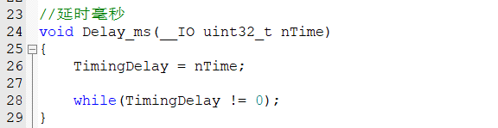

第三步：在Systick中断服务函数中修改中断次数

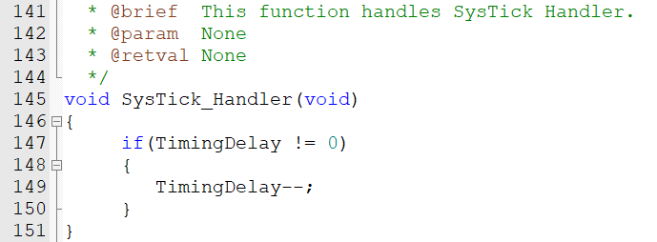

* 非中断方式

直接操作Systick定时器的4个寄存器，使用流程如下

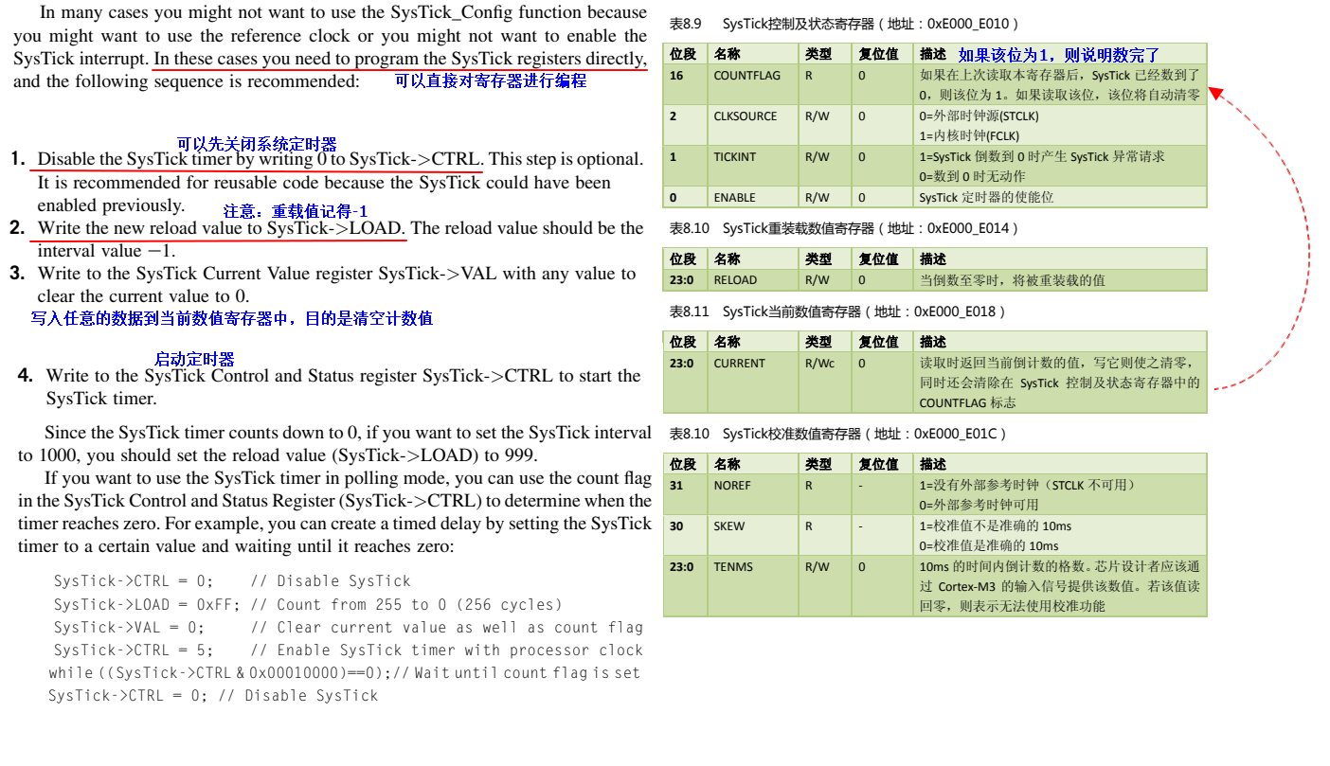

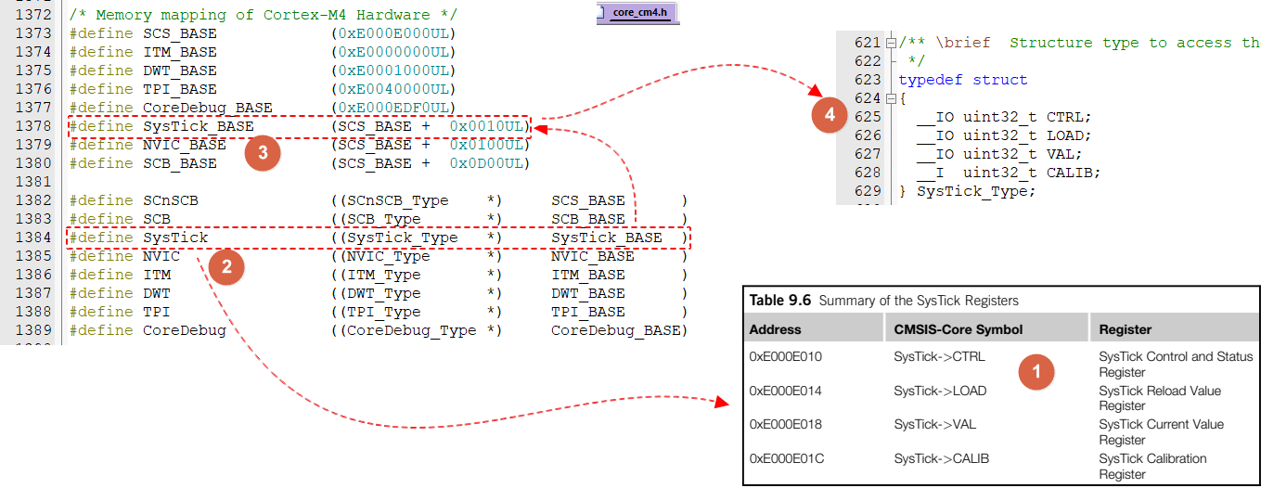

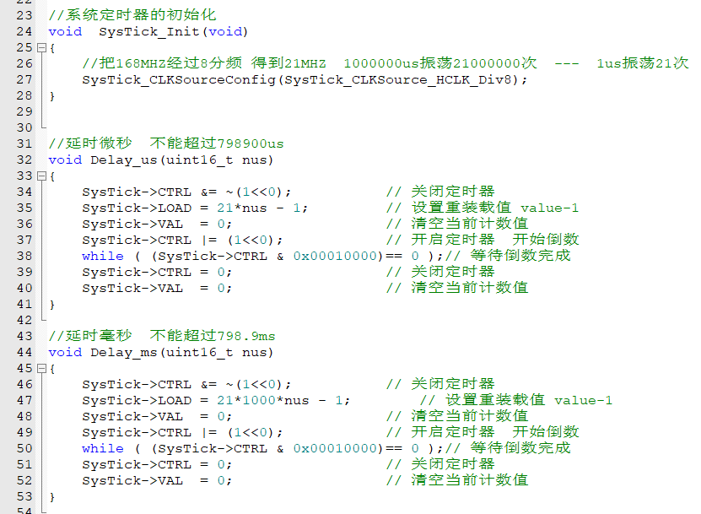

练习：根据刚才所学内容，对比两种方法，进行代码的独立编写（确保自己可以独立编写）

作业：利用STM32CubeMx实现EXTI外部中断线的使用 以及 Systick定时器的使用

预习：中文参考手册的第14章·17章 PWM模式